fontawesome.io

<https://fontawesome.com/get-started>

- 이미지 가져오는 곳

font는 <https://fonts.google.com/> 여기서 가져옴

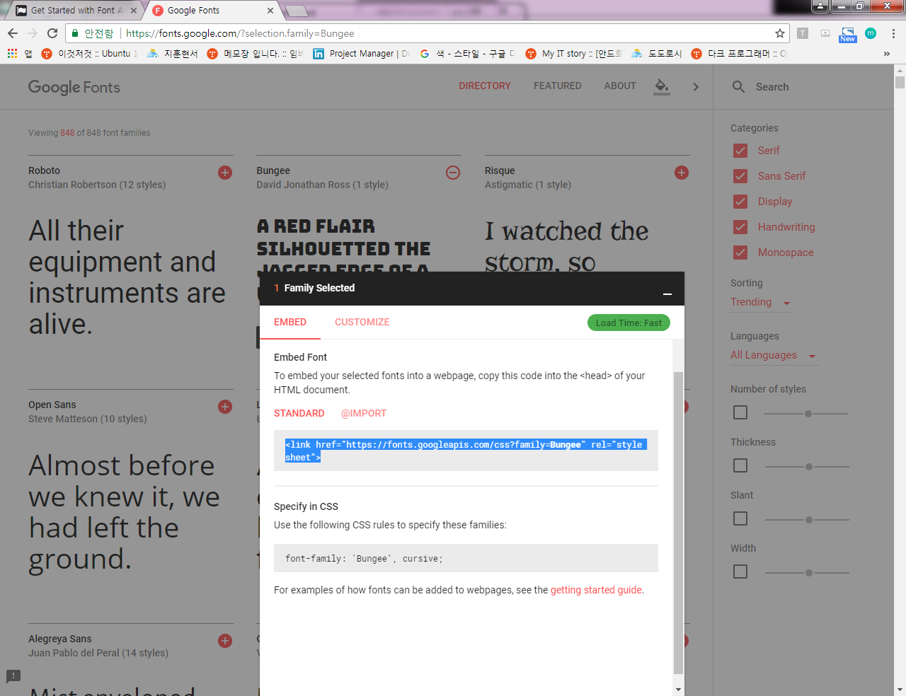

app-views-layouts에 head에 추가

<link href="https://fonts.googleapis.com/css?family=Bungee" rel="stylesheet">

<style>body{font-family: 'Bungee', cursive;}</style>

time_ago_in_words(@aa.created_at)이러면 몇시간 전인지 나오게 됨

created_at.strftime(“%Y년 %m월 %d일 %H:%M”)

접근 할 때

session에 키를 넣었기 때문에 해쉬라고 생각하면 됨

session[:user_id]=user.id

session은 계속 유지 되기 때문에 값을 받아와서

session은 어디서든 쓸 수 있는 전역 변수라고 생각하ㅕㅁㄴ 됨

<%=User.find(session[:user_id]).name%>

user_id

_flash.html.erb에서 _는 약속

views-layouts-application.html.erb에서 'data-turbolinks-track' => true 삭제

app-assets-javascripts-application.js 에서 = require turbolinks삭제

주석처리 되어있어도 동작하는 코등미